**Pollenkoncentráció alakulása Csongrád-Csanád vármegyében  
 2025. 17. héten**

A szegedi monitorozó állomáson mért eredmények alapján 2025. 17. hetében az évszaknál melegebb, nyárias időjárás miatt jelentős volt a mérhető pollen terhelés.

Ez a hét a pollenszezon legnehezebb időszakának része. A barkás fák bőven szórják virágporukat, a tavasszal virágzó allergén lágyszárúak pedig már jelentékeny pollenszórást produkálnak. Az elmúlt héten a szárazság oda vezetett, hogy a hét végére a napi pollenszám némileg csökkent. Ezt az is okozhatta, hogy néhány barkás virágú fafaj már elvirágzóban van, a lágyszárúak tömeges nyílása pedig még a kezdeténél tart.

A hét folyamán megjelent a **vadgesztenye** és a **pázsitfüvek** pollenje. A **lórom** fajok, **sásfélék** pollenjének mennyisége egyelőre alacsony, de számíthatunk arra, hogy a szénafüvek és a lórom fajok pollen-száma jelentősen nőni fog.

Az *erősen allergén* **tölgy**, **kőris, nyír, platán** pollenjeit **közepes** értéken találtuk, mennyiségük némileg csökkent. Hirtelen jelent meg és emelkedett a pázsitfűfélék pollen mennyisége.

A *gyengén allergén* **dió,** valamint az **eperfafélék** pollenszórása **közepes** értéket mutatott. A **fenyőfélék** virágzása most kezdődik, pollenjük mennyisége **növekszik**.

Jelentékeny mennyiségű a levegőben a nyár és fűz fajok szösze, a közhiedelemmel szemben ez nem allergén.

A kültéri allergén gombák spóraszáma továbbra is alacsony volt.

A pollenszám a 2025. 04.21. – 2025. 04.27. közötti időszakban a következőképpen alakult:

**Tölgy** (erősen allergén)

|  |  |  |  |  |  |  |
| --- | --- | --- | --- | --- | --- | --- |
| **Hétfő** | **Kedd** | **Szerda** | **Csütörtök** | **Péntek** | **Szombat** | **Vasárnap** |
| 59 db/m³ (közepes) | 72 db/m³ (közepes) | 39 db/m3  (közepes) | 24 db/m3  (közepes) | 24 db/m3  (közepes) | 54 db/m3  (közepes) | 21 db/m3  (közepes) |

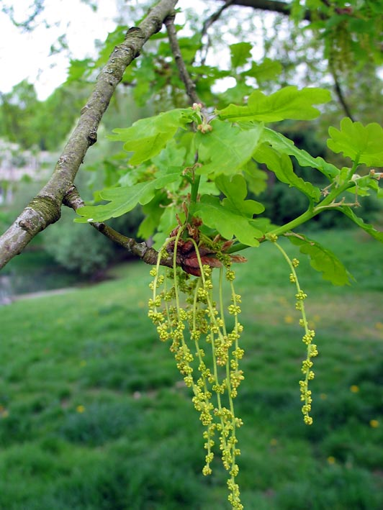 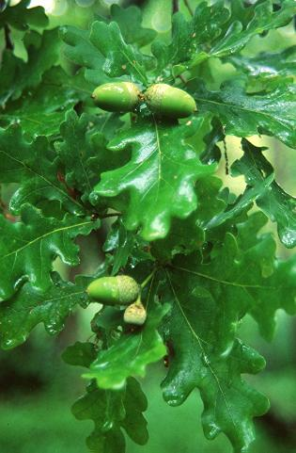

**Kőris** (erősen allergén)

|  |  |  |  |  |  |  |
| --- | --- | --- | --- | --- | --- | --- |
| **Hétfő** | **Kedd** | **Szerda** | **Csütörtök** | **Péntek** | **Szombat** | **Vasárnap** |
| 11 db/m3  (közepes) | 30 db/m3  (közepes) | 37 db/m3  (közepes) | 11 db/m3  (közepes) | 10 db/m3  (alacsony) | 30 db/m3  (közepes) | 5 db/m3  (alacsony) |

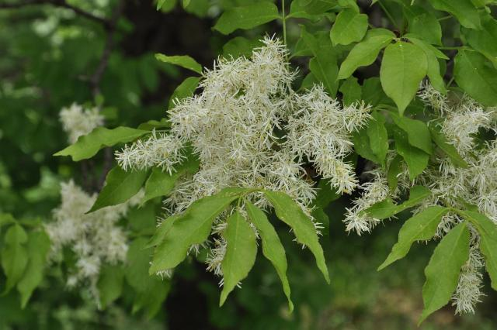 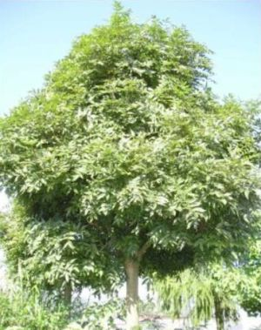

**Nyír** (erősen allergén)

|  |  |  |  |  |  |  |
| --- | --- | --- | --- | --- | --- | --- |
| **Hétfő** | **Kedd** | **Szerda** | **Csütörtök** | **Péntek** | **Szombat** | **Vasárnap** |
| - | 5 db/m3  (alacsony) | 7 db/m3  (alacsony) | 2 db/m3  (alacsony) | 2 db/m3  (alacsony) | 23 db/m3  (közepes) | 29 db/m3  (közepes) |

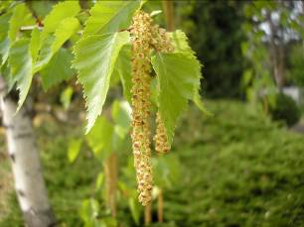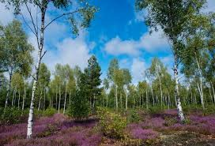

**Platán** (erősen allergén)

|  |  |  |  |  |  |  |
| --- | --- | --- | --- | --- | --- | --- |
| **Hétfő** | **Kedd** | **Szerda** | **Csütörtök** | **Péntek** | **Szombat** | **Vasárnap** |
| 24 db/m3  (közepes) | 33 db/m3  (közepes) | 47 db/m3  (közepes) | 2 db/m3  (alacsony) | 22 db/m3  (közepes) | 38 db/m3  (közepes) | 8 db/m3  (alacsony) |

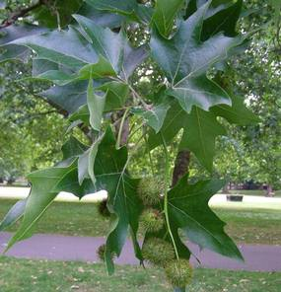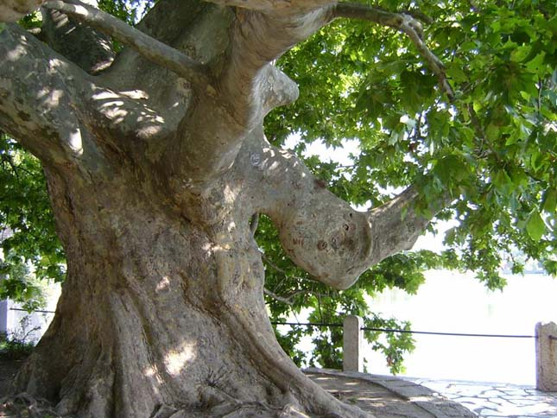

**Pázsitfűfélék (erősen allergén)**

|  |  |  |  |  |  |  |
| --- | --- | --- | --- | --- | --- | --- |
| **Hétfő** | **Kedd** | **Szerda** | **Csütörtök** | **Péntek** | **Szombat** | **Vasárnap** |
| - | - | 1 db/m³ (alacsony) | 10db/m³ (alacsony) | 4 db/m³ (alacsony) | 17 db/m3  (közepes) | 15 db/m3  (közepes) |

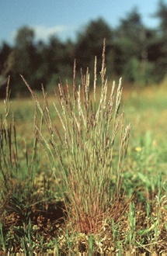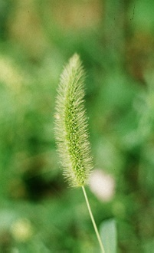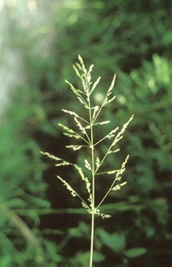

**Eperfafélék** (gyengén allergén)

|  |  |  |  |  |  |  |
| --- | --- | --- | --- | --- | --- | --- |
| **Hétfő** | **Kedd** | **Szerda** | **Csütörtök** | **Péntek** | **Szombat** | **Vasárnap** |
| 64 db/m³ (közepes) | 80 db/m³ (közepes) | 32 db/m³ (közepes) | 11 db/m3  (közepes) | 53 db/m3  (közepes) | 55 db/m3  (közepes) | 9 db/m3  (alacsony) |

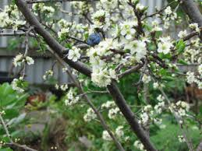 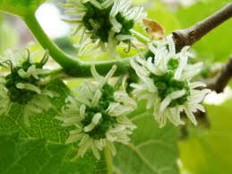

**Dió** (gyengén allergén)

|  |  |  |  |  |  |  |
| --- | --- | --- | --- | --- | --- | --- |
| **Hétfő** | **Kedd** | **Szerda** | **Csütörtök** | **Péntek** | **Szombat** | **Vasárnap** |
| 21 db/m³ (közepes) | 32 db/m³ (közepes) | 30 db/m3  (közepes) | 34 db/m3  (közepes) | 35 db/m3  (közepes) | 42 db/m3  (közepes) | 8 db/m3  (alacsony) |

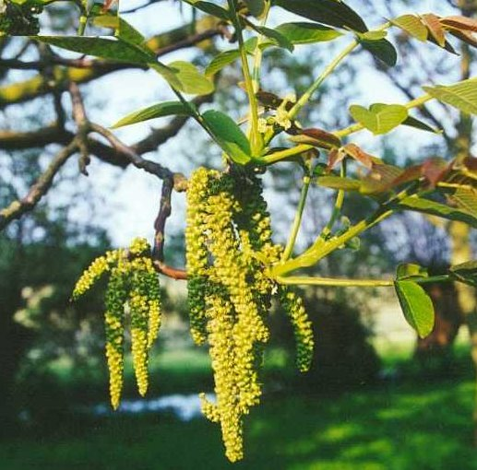 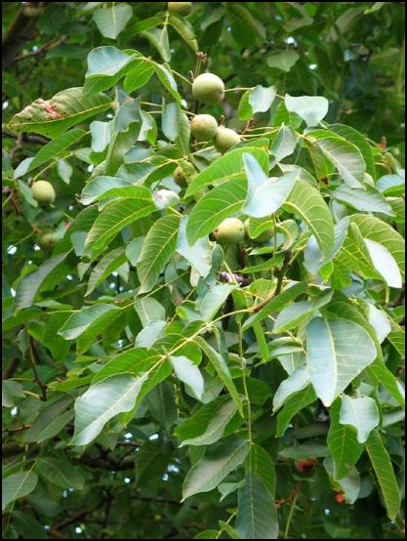

**Fenyőfélék** (gyengén allergén)

|  |  |  |  |  |  |  |
| --- | --- | --- | --- | --- | --- | --- |
| **Hétfő** | **Kedd** | **Szerda** | **Csütörtök** | **Péntek** | **Szombat** | **Vasárnap** |
| 1 db/m3  (alacsony) | - | 2 db/m3  (alacsony) | 3 db/m3  (alacsony) | 8 db/m3  (alacsony) | 4 db/m3  (alacsony) | 5 db/m3  (alacsony) |

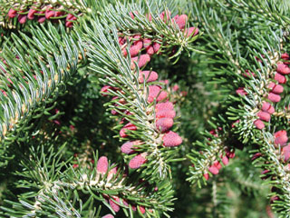 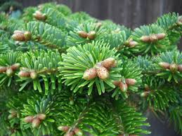

A fák és a bokrok a levegőben lévő pollenszemeik mennyisége alapján a következő légköri allergén kategóriákba sorolhatóak be:

Fák és bokrok:

|  |  |
| --- | --- |
| Alacsony koncentráció | 0 – 10 db/m3 |
| Közepes koncentráció | 11 – 100 db/m3 |
| Magas koncentráció | 101 – 500 db/m3 |
| Nagyon magas koncentráció | 501 – db/m3 |

Fűfélék:

|  |  |
| --- | --- |
| Alacsony koncentráció | 0 – 10 db/m3 |
| Közepes koncentráció | 11 – 30 db/m3 |
| Magas koncentráció | 31 – 100 db/m3 |
| Nagyon magas koncentráció | 101 – db/m3 |

A közepes szintet már érzékelik azok a személyek, akik az adott növény pollenjével szemben különösen érzékenyek, a magas szintnél pedig valamennyi, az adott pollentípusra allergiás betegnél jelentkeznek a tünetek.

Szeged, 2025. április 28.